你能让软盘盒不倒下来观察惯性吗？

实验内容
通过观察直立不倒的软盘盒，从中去思考惯性。

所需材料
3.5英寸软盘的塑料盒、力学台车、做斜面用的板子。

实验方法和要点
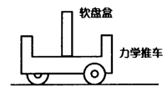
1．在水平摆放的桌子面上的力学台车上，竖立1个3.5英寸软盘的塑料盒（以下简称为塑料盒），观察确认它不倒的现象。
2．在桌面上做出斜面，把力学台车放在斜面上，用一只手固定。用另一只手竖立塑科盒，结果一定是立不起来吧。因为，板是倾斜的，所以，放上去的塑料盘就会倒下来。
3．塑料盒垂直立在台车上，双手同时松开，让台车运动。
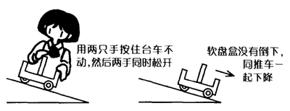
4．由于惯性作用，塑料盒不会倒下。出乎意料的结果，会令学生兴奋不已。

注意事项
1．让双手同时松开，不太容易做到。所以，事先要做些练习。
2．让台车停止在斜面的底端，防止台车乱跑。

解说
1．在斜面上的塑料盒，受垂直向下的重力和沿斜面向上的惯性力的作用。两个力的合力，使与斜面垂直的塑料盒沿合力方向立住。
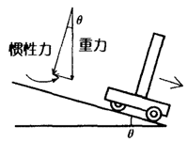
2．将塑料盒与斜面作为一体，并把斜面作为坐标系来考虑。假想出的重力的方向是与斜面垂直的方向，由于重力和惯性力的相互作用，塑料盒就会沿与斜面垂直方向立住。

延伸
【能够在水平面上做的实验】台车上的塑料盒会在多大的加速度下倒下？
①设塑料盒的质量为m，台车在以加速度a做匀加速直线运动时，惯性力是方向与台车行驶方向相反、大小为ma的力。
②设塑料盒的高度为c，厚度为b，如果向左转动瞬间比向右转动瞬间大时，塑料盒倒下。
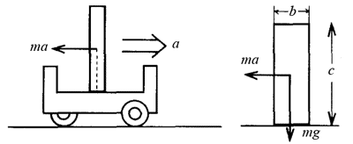
倒下的条件：ma·$\frac{1}{2}$c＞mg·$\frac{1}{2}$b，即a＞$\frac{b}{c}$g
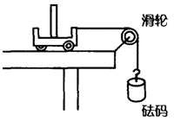
③如图所示，在桌子的一端安装滑轮，拴上绳子，吊上砝码，用实测值来计算，如果砝码的重量在85g以上塑料盒就会倒下。实际上砝码为80g时塑料盒不倒，砝码为100g时塑料盒倒下。

参考
原来预测塑料盒在运动时可能受到空气的阻力而倒下，但实际上空气阻力的影响很小，不会导致塑料盒倒下。

